西北工业大学
2011年硕士研究生入学考试试题

试题名称：材料科学基础（A卷） 试题编号：832
说 明：所有答题一律写在答题纸上 第 1 页 共 2 页

- 简答题（每题10分，共50分）
- 请从原子排列、弹性应力场、滑移性质、柏氏矢量等方面对比刃位错、螺位错的主要特征。
- 何谓金属材料的加工硬化？如何解决加工硬化对后续冷加工带来的困难？
- 什么是离异共晶？如何形成的？
- 形成无限固溶体的条件是什么？简述原因。
- 两个尺寸相同、形状相同的铜镍合金铸件，一个含90%Ni，另一个含50%Ni，铸造后自然冷却，问哪个铸件的偏析严重？为什么？

- 作图计算题（每题15分，共60分）
  - 写出{112}晶面族的等价晶面。
  - 请判定下列反应能否进行：

  - 已知某晶体在500℃时，每10¹⁰个原子中可以形成有1个空位，请问该晶体的空位形成能是多少？（已知该晶体的常数a＝0.0539，波耳滋曼常数K＝1.381×10⁻²³ J / K）
  - 单晶铜拉伸，已知拉力轴的方向为[001]，σ=10⁶ Pa，求(111)面上柏氏矢量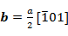的螺位错线上所受的力（）

- 综合分析题（共40分）
- 经冷加工的金属微观组织变化如图a所示，随温度升高，并在某一温度下保温足够长的时间，会发生图b-d的变化，请分析四个阶段微观组织、体系能量和宏观性能变化的机理和原因。
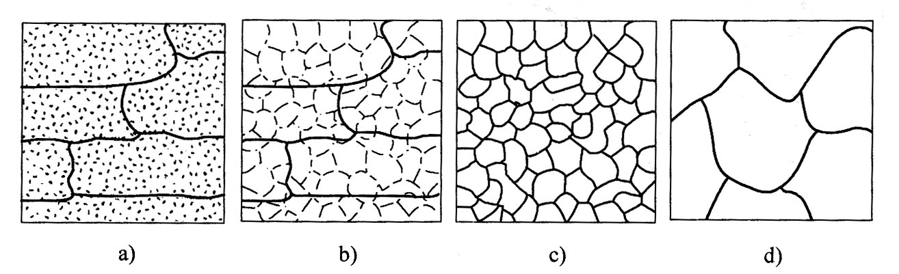
- 根据Ag-Cd二元相图：
  - 当温度为736℃、590℃、440℃和230℃时分别会发生什么样的三相平衡反应？写出反应式。
  - 分析Ag-56%Cd合金的平衡凝固过程，绘出冷却曲线，标明各阶段的相变反应。
  - 分析Ag-95%Cd合金的平衡凝固与较快速冷却时，室温组织会有什么差别，并讨论其原因。



